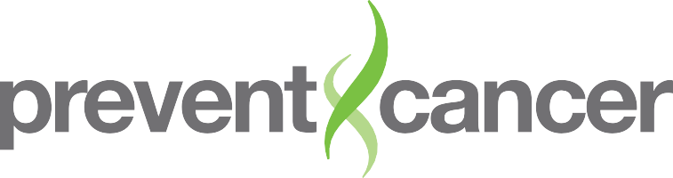

Formulario de asentimiento informado para menores

Me llamo y por el presente afirmo que se me informó que mis padres o tutores han dado su permiso para que yo participe en un programa sobre la salud del seno, que ofrece información sobre los riesgos del cáncer de seno, el autoconocimiento del seno, y unas breves pruebas de conocimientos antes y después de las sesiones sobre la salud del seno. Las sesiones educativas estarán a cargo de la Prevent Cancer Foundation (Fundación para la Prevención del Cáncer) y el Howard University Cancer Center (Centro Oncológico de la Universidad de Howard).

Mi participación en este programa es voluntaria y me han informado que puedo dejar de participar en cualquier momento sin que afecte mi relación con la Prevent Cancer Foundation, Howard University o [nombre de la escuela secundaria]. Por otra parte, si decido no participar, no tendrá ninguna consecuencia para mis notas escolares.

Firma

Fecha

www.PreventCancer.org

